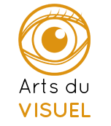

Cali Rézo

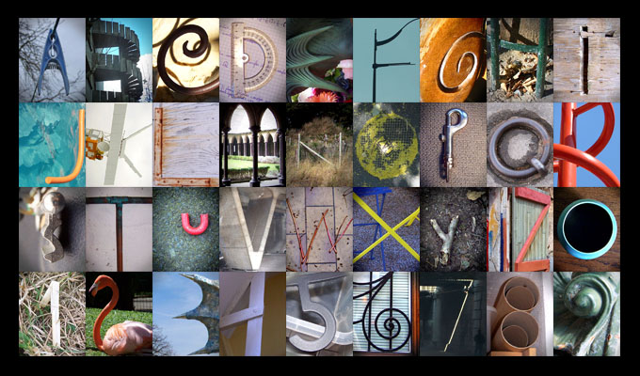

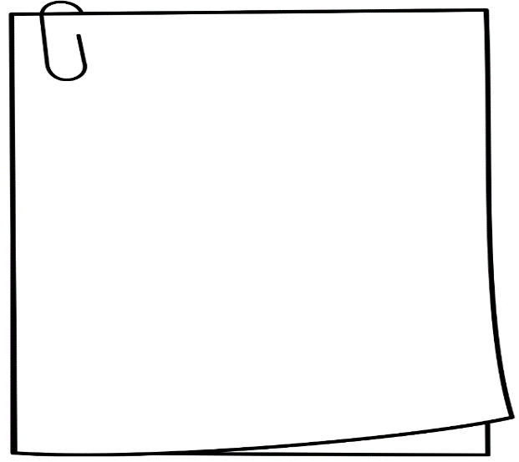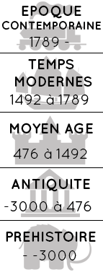

Auteur : Cali Rézo

Date : 1969- /

Localisation : France

Style : Peinture numérique

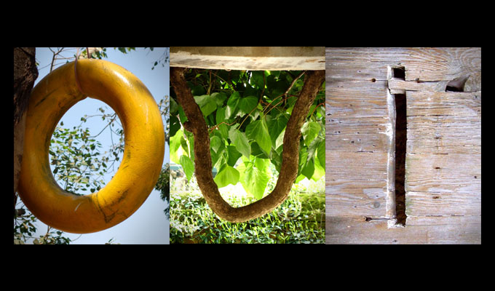

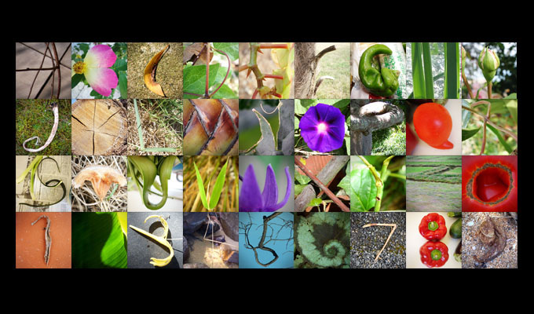

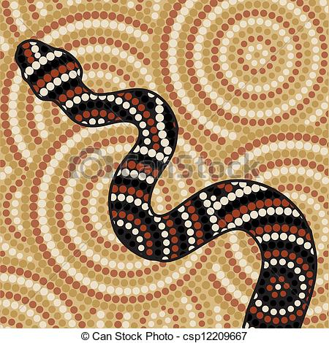

Pour en savoir plus, sur l’auteur :

Cali Rezo, née le 18 mai [1969](https://fr.wikipedia.org/wiki/1969), est une [artiste-peintre](https://fr.wikipedia.org/wiki/Artiste-peintre) et blogueuse [française](https://fr.wikipedia.org/wiki/France). Elle est notamment connue pour ses [peintures numériques](https://fr.wikipedia.org/wiki/Peinture_num%C3%A9rique) de style [néoréaliste](https://fr.wikipedia.org/wiki/N%C3%A9or%C3%A9alisme_%28art%29)

Pour en savoir plus, sur l’œuvre :

Cali Rézo a réalisé plusieurs alphabets, en utilisant des matériaux différents, avec des thématiques différentes (alphabet avec des éléments naturels, alphabet avec des aliments, alphabet avec des matériaux industriels…)



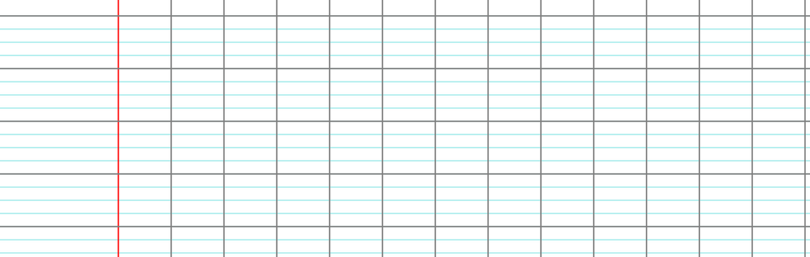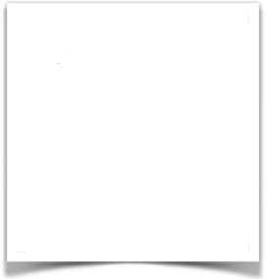

Mon avis :

